День 4. Отчёт
- Конф выгружена в
https://gitlab.com/aloney2221/praktika
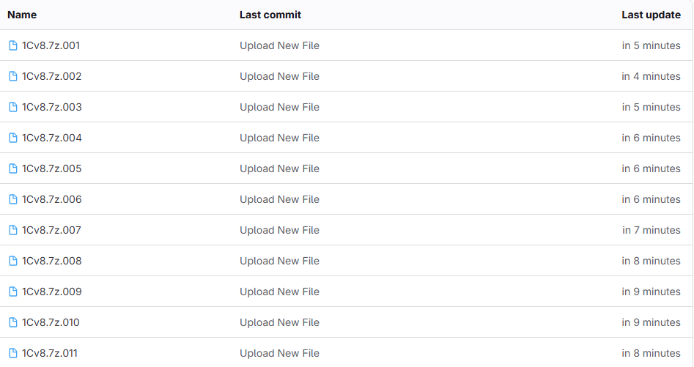
- Все доработано написаны юниттесты
